教育委員会 第6回 定例委員会
開催日：令和元年10月16日
時 間：15：30～16：00
記 録：簗田 葵
ＩＯＯ  平賀 | ＡＯＭ  小向 | 委員長  木村 | 副委員長  山之口 | 東Ｇ  松舘 | 西Ｇ  松沢 | 南Ｇ  藤田 | 入所Ｇ  河原 | 健康Ｇ  島守 | 健康Ｇ  鈴木
○ | ○ | ○ | ○ | △  （明け） | △  （明け） | △  (明け) | △  （明け） | ○ | ○
南寿  熊谷 | 南寿  川井 | みさわ  簗田 | みさわ  小笠原 | 総務  高坂
△  (公休) | ○ | △  (明け) | ○ | ○
- 欠席者は必ず後日、確認しておくこと。

＜議事録内容＞
・WIZからの欠席届は委員会開催前に提出をお願いします。
・議事録作成者は完成したら委員長・副委員長へメールして下さい。

法人研修 進捗状況】
第４回法人研修
10/1(火)、ビデオ研修10/3(木) みさわビデオ研修：10/7(月)、10/8(火)
「成年後見制度と人権擁護」
講師：弁護士法人たいよう総合法律経済事務所 小西秀明弁護士

【各領域研修】
- 院内研修
9/17・18実施
「事故対策関連」 講師：佐藤ＡＯＭ、松村ＳＧＭ
参加率：32.8％(33.6％)
感想：転倒・薬の事故が多い事を学んだ。意識すべきポイントが分かって良かった。事故の起こる仕組みを理解し現場に活かしたい。当院の医療事故は点灯・転落が6割近くを占めていて、今年は去年よりもレベルが上がった事故が増えていることを知りました。転倒・転落事故が多く、繰り返す事が多い為、対策を考える必要がある。重大事故に至る前にしっかりと患者様の様子を把握する事が必要。気付き能力を高めるようにしたい。報告書の書き方を再度見直していこうと思った。医療事故はなぜ起こったのか、それに対しての対策が重要。気持ちのコントロールをしていく。
反省：講師の決定に時間がかかり、元々の開催予定日よ
りも日程調整が遅れた。欠席者については、業務での不参加者は少なく、その他の理由で欠席しているスタッフが多い。
10/8・9実施
「精神保健・障害者総合支援法（行動制限）」 講師：西舘ＰＳＷ
参加率：32.5％(34.9％)
感想：障害の方の介護給付についてまったく知らなかったので勉強になった。介護サービスにも分類があり、行動制限の止むおえない場合の実施の判断などが分かった。障害者サービスの種類や利用の流れ、行動制限の種類等分かりやすい説明で勉強になった。介護サービスに関しては将来自分や自分の親が利用する可能性があるのでもっと詳しく知りたいと思った。患者がどんな時でも頼れる職業の人もいるのだと分かった。
反省：事務職員やコメディカル等の参加は多い一方で看護師の参加率は少ない。教育委員スタッフが各病棟内で参加呼びかけをする他、業務であれば出欠表の記入を徹底するよう促す必要がある。研修自体の準備から片付けまでは滞り無く進める事が出来た。

- みさわ研修
9/18・19実施 再研修
「緊急時の対応について」 講師：柳田ＳＧＭ
参加率：64％（67％） 再研修：89％
感想：人形を使って実際にやってみてよく理解できた。古い知識は間違っている可能性もあるため、常に最新の対応方法を身につける必要がある事を学んだ。定期的な復習はとても必要だと感じた。AEDは中々使用する事がないため、実践練習でAEDを使用して動作確認を今一度再確認する事が出来た。意識があるかどうか、まず人を呼び対応、落ち着いて行動出来ることなど勉強になった。去年も実演するも曖昧な所もあり、今回改めて実演を通して学ぶことが出来た。
反省：なし
9/24・30実施
「防災について」 講師：田村ＪＧＭ

・10月各領域研修
【院内研修】 10/24・25予定 「感染対策(インフルエンザ・ノロ)」
講師：成田ＪＧＭ(感染対策管理委員会 副委員長)
【苑内研修】 10/15・16予定 「感染予防(インフルエンザ・ノロ)」
講師：白川ＳＧＭ・天間Ｎｓ(感染対策管理委員会 委員長)
【みさわ研修】10/28・29予定 「感染症予防」 森川Ｎｓ

・12月各領域研修
院内研修：薬品衛生管理(医薬品における安全管理) 担当：松沢さん・松舘さん
苑内研修：高齢者虐待防止について 担当：鈴木さん・河原さん
みさわ研修：家族支援 担当：簗田さん・小笠原さん

【11/3医療福祉学会について】
※当日不参加→島守さん、熊谷さん
※発表者→川井さん(ポスター発表予定)

済 抄録査読・群分け・座長依頼･･･小向ＡＯＭ、木村、山之口さん
- 口述12題（3群）・ポスター17題（4グループ）
- 座長（依頼済み）
口述：佐藤ＡＯＭ・菅原ＡＯＭ・高成ＡＯＭ
ポスター：野々上ＳＧＭ・加藤ＳＧＭ・藤原ＳＧＭ・土岐ＳＧＭ
特別講演：小向ＡＯＭ

済 外部案内･･･木村
(八戸学院大学 千葉学園 あかしや寮 こころすこやか財団 はちのへファミリークリニック)

報告書作成、在庫確認と物品発注…山之口さん、高坂さん、藤田さん、島守さん
コピー用紙(20冊+5冊)
トイレットペーパー10個発注
ポスター発表用パーテーション準備

抄録集編集・製本･･･熊谷さん、松沢さん、川井さん、河原さん
＜スケジュール予定＞
9/15 抄録提出〆切り
9月中～担当者は書式・フォント・ポイント確認
バックアップ後編集作業・ファイル名統一（タイトルで）
査読・群分け･･･小向ＡＯＭ、木村、山之口さん
担当者は群分け決定後、群フォルダ作成し入れ替え
執行会議にて一覧表見せる
理事長に１回は提出
10/21～ 印刷・製本作業開始予定
10/29～ 配布
※配布名簿の作成（総務に確認 作成部数を考えます）
開催スケジュール・協力依頼をメールで委員へ連絡
（※その日の作業に入った名簿も控えておく）
製本機は庶務より借用
（製本作業のスケジュールが決まったら、庶務に借用依頼のメールを流して下さい）

評価内容と表彰…小向ＡＯＭ、木村、山之口さん
・座長用評価表(去年のものです)
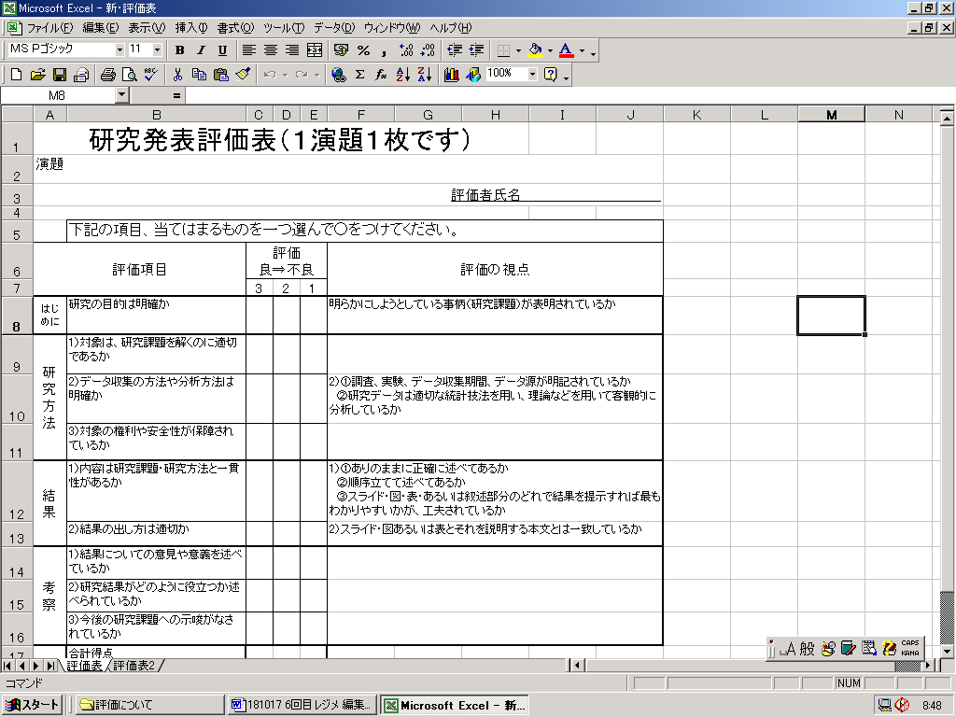

・参加者用 口述 評価用紙(去年のものです)
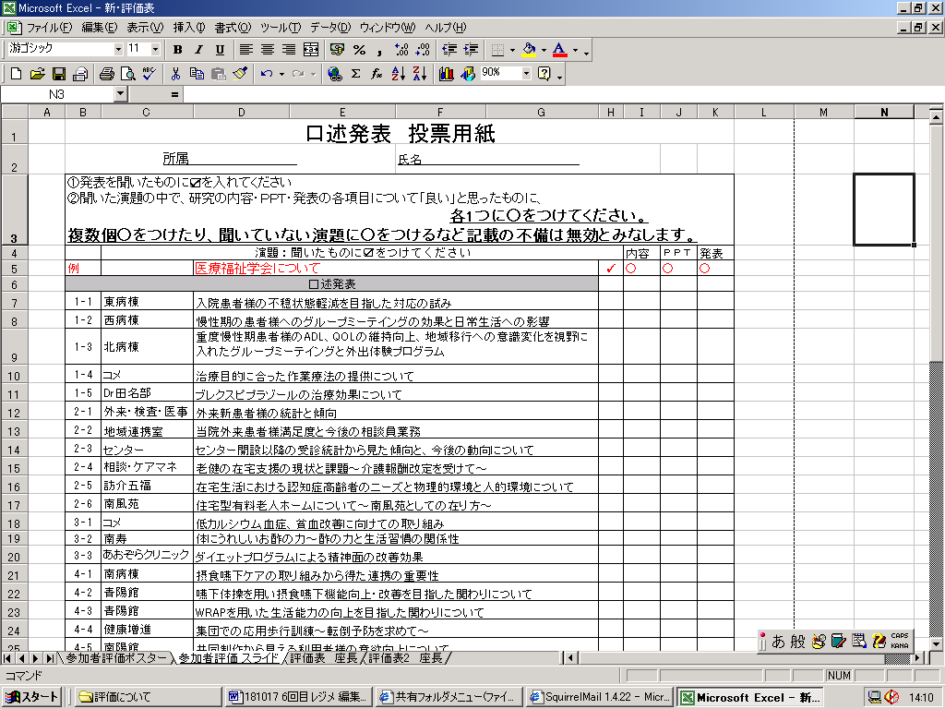

・参加者用 ポスター 評価用紙(去年のものです)
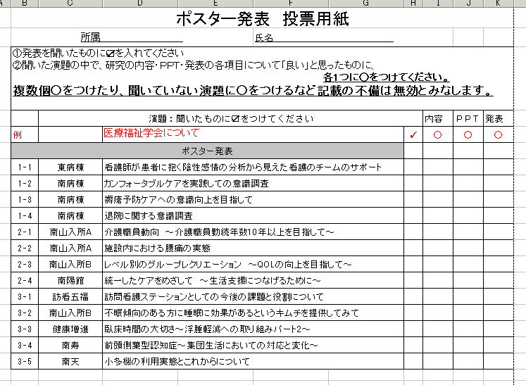
発表の記録用紙の作成･･･小笠原さん・松舘さん
- Ｈ30医療福祉学会に「Ｈ30質疑応答記録用紙」参照
- プログラム決定したら作成（ＷＩＺに確定版掲載します）
- 口述発表・スライド発表両方作成

PPT及び発表原稿の締め切り10/18（金）まで･･･簗田さん、高坂さん
提出確認、パワーポイントの組み換え（群ごとに）
（群ごとにフォルダ作成しファイル名・フォルダ名を修正）

座長への注意事項、評価用紙、抄録・ＰＰＴ印刷、配布…10月中に配布予定
精神領域（松沢さん）、高齢領域（川井さん）

ステージテーブル用（演者・座長名・講師・講師名）・看板・記念ホール入口用プログラム・「医療福祉学会」看板修正…島守さん、熊谷さん

司会…松舘さん

第５回法人研修（特別講演）…鈴木さん・松舘さん・簗田さん
「外国人介護人材受け入れの現状と積極的活用（仮）」中山 辰巳様
11/3（日）13：00～14：30
ビデオ研修について 病院：未定 みさわ：11/11・12
ＷＩＺ掲示・出欠表・アンケート用紙の準備をすすめてください
会場準備とＷＩＺなどでの案内 （参加対象者は当日現場残りスタッフ以外全員）
講師プロフィールデータあり 抄録担当者はページの作成
ビデオ編集作業依頼 (小林さんに依頼済)
個人研修カードではなく、Ａ４半分のアンケート用紙人数分印刷準備(残90枚位)
講師より配布資料が届き次第人数分の印刷 10/27頃に届く予定
特別講演（法人研修）報告書の作成･･･配布資料（ＰＰＴ）、出欠表、会場写真
終了後にお礼状の作成・郵送
謝礼金：木村メール送ります、おしぼりとコップ：木村が準備します

＜11/1の作業＞
①看板題字作成
②司会者の事前打ち合わせ及びリハーサル⇒11月1日にまとめてのリハーサル
③ＰＣ準備（ＭＭ用・ＴＱＭ・南山）→ＰＰＴデータ取り込み
※リハーサルの際の発表者対応（10～12時）
※ＡＶ機器（マイク数）・照明・カメラ・空調
④ポスター発表用パーテーション準備
※ポスター発表用ＰＰＴ掲示確認（掲示場所準備）
⑤配布資料印刷
⑥評価用紙印刷
⑦トイレットペーパー取り付け（メンタルケア４階）
⑧講師控え室
⑨教育委員用のテーブルや椅子準備

当日の動きの確認
※あくまでも時間通りに進むか分からないので、自分の役割時間前には会場待機する
・会場総括･･･全体の流れなどを確認しながら、何かあれば指示対応･･･小向ＡＯＭ
・講師接待・送迎・講師対応…小向ＡＯＭ
・司会者（松舘さん）･･･群の進行案内、座長へのバトンタッチ
（群の進行は、座長が実施。質疑応答は群発表の最後に実施）
・担当群・・・タイムキーパー、質疑応答記録（座席の前中央辺りに位置する）
・ステージそで待機･･･演題のＰＰＴの切り替え、トラブル時の対処など
・南A受付待機…外部の方が来る可能性もあるので、来た際の会場への案内
また、どちらから来たのかの確認もしておく⇒芳名簿

11/1（水）の会場設営⇒委員全員
- 司会者の座長や発表者との事前打ち合わせ及びリハーサル⇒
11/1にまとめてのリハーサル
（各部署にメールを送ります。参加するかしないかは各部署・発表者に任せます。
教育委員のいる時間帯に記念ホールに来れる方は、ＰＰＴの確認等行なう。）

発表について（11/1のリハーサル時、発表者全員に説明）
発表時間：6分以内
5分で1回目のチン
6分で2回目のチンチン→座長が終了の声がけをする
質疑応答：各演題終了後2分以内
各座長が演題、演者、タイトルを紹介するので、発表者はすぐ発表を始める

タイムキーパー・質疑応答記録係
口述：第1群 統括：山之口さん タイム：藤田さん 記録：川井さん
第2群 統括：山之口さん タイム：藤田さん 記録：川井さん
第3群 統括：山之口さん タイム：藤田さん 記録：川井さん
特別講演 記録：松沢さん
ポスター：Ａグループ タイム・記録：小笠原さん
Ｂグループ タイム・記録：簗田
Ｃグループ タイム・記録：木村
Ｄグループ タイム・記録：河原さん
環境調整…鈴木さん、河原さん
- ビデオカメラ・音響・デジタルカメラ・照明・空調・ＰＣなど物品の確認
- ビデオカメラの手配と対処：充電・メモリカード残量

医療福祉学会報告書のまとめ（終了後１週間以内を目途に）
…山之口さん、高坂さん、藤田さん、島守さん

【臨時委員会予定】
日時：R1年11月1日（金） 集合時間はメールでお知らせします。
場所：メンタルケア病棟４階 メモリアルホール
議事録：木村・小笠原さん

【次回委員会予定】
日時：R1年11月20日（水）15：30～
場所：病院2階 会議室
議事録：藤田さん・松館さん

